附件1
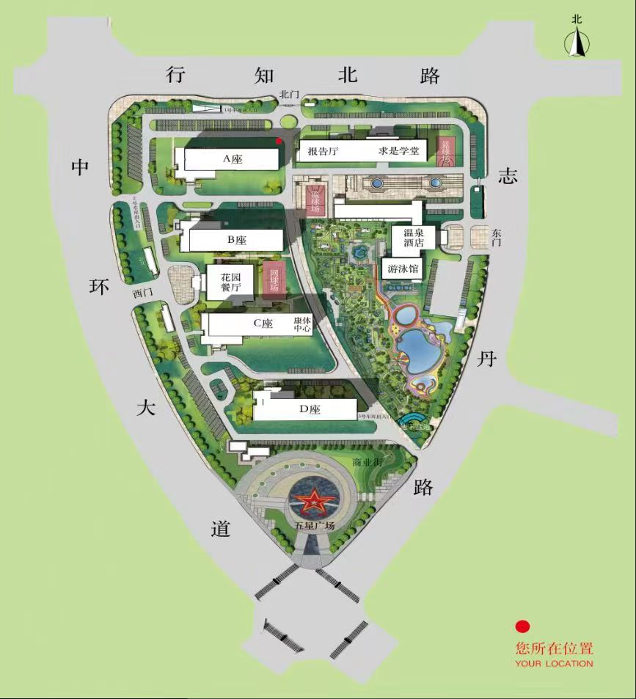
住宿及培训地点指南
住宿及报到：A座，培训：求是学堂7楼东报告厅，用餐：花园餐厅。

